НАЦІОНАЛЬНИЙ ТЕХНІЧНИЙ УНІВЕРСИТЕТ УКРАЇНИ

«КИЇВСЬКИЙ ПОЛІТЕХНІЧНИЙ ІНСТИТУТ»

ФАКУЛЬТЕТ ІНФОРМАТИКИ І ОБЧИСЛЮВАЛЬНОЇ ТЕХНІКИ

КАФЕДРА ОБЧИСЛЮВАЛЬНОЇ ТЕХНІКИ

**Лабораторна робота №5**

*з дисципліни* ***«****Архітектура комп’ютерів 2****»***

Виконав:

студент 3 курсу

групи ІО-82

Мартинюк Н.О.

Перевірив:

Каплунов А. В.

Київ 2020 р.

**Лістинг програми:**

**hello1.c**

#include <linux/init.h>

#include <linux/module.h>

#include <linux/printk.h>

#include <hello1.h>

#include <linux/types.h>

MODULE_LICENSE("Dual BSD/GPL");

MODULE_DESCRIPTION("AK_Lab5");

MODULE_AUTHOR("Nazar Martyniuk IO-82");

EXPORT_SYMBOL(print_hello);

static int print_hello(uint count)

{

int i;

if (count == 0)

{

pr_warn("c = 0");

}

else if (count >= 5 && count <= 10)

{

pr_warn("5 < с < 10");

}

else if (count > 10)

{

pr_err("c > 10");

return -EINVAL;

}

for (i = 0; i < count; i++)

{

pr_info("Hello, world\n");

}

return 0;

}

static int __init hello1_init(void)

{

pr_info("Hello1 started");

return 0;

}

static void __exit hello1_exit(void)

{

pr_info("Hello1 finished");

}

module_init(hello1_init);

module_exit(hello1_exit);

**hello2.c**

#include <linux/init.h>

#include <linux/module.h>

#include <linux/types.h>

#include <hello1.h>

MODULE_LICENSE("Dual BSD/GPL");

MODULE_DESCRIPTION("AK_Lab5");

MODULE_AUTHOR("Nazar Martyniuk IO-82");

static uint count = 1;

module_param(count, uint, 0);

static int hello_init(void)

{

return print_hello(count);

}

static void hello_exit(void)

{

printk(KERN_ALERT "Module removed\n");

}

module_init(hello_init);

module_exit(hello_exit);

**Скріншоти виконання:**

**Запуск емулятора**

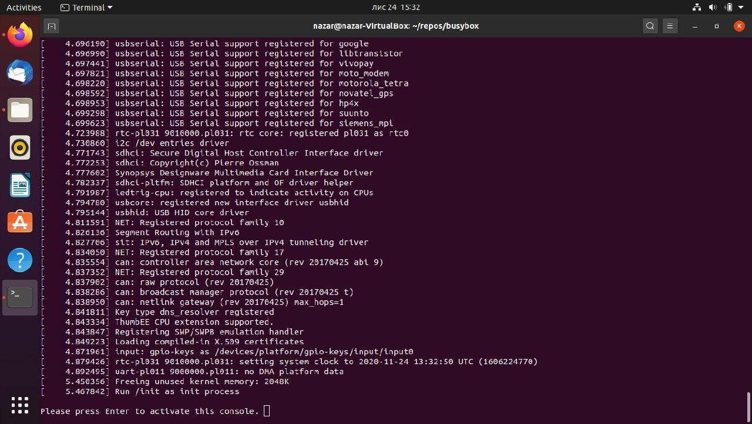

**Виконання modinfo для hello.ko hello1.ko та hello2.ko**

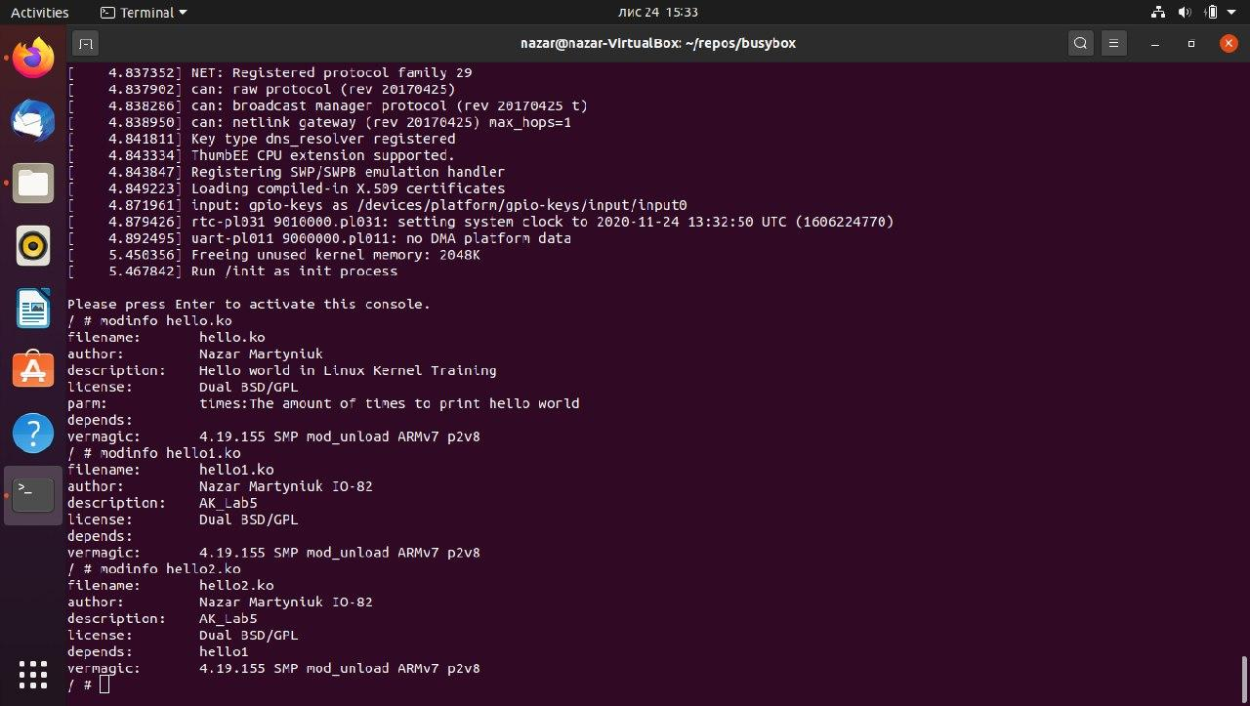

**Виконання insmod та rmmod для hello1.ko та hello2.ko з різними значеннями count(повтори виводу)**

